Záměr prodeje nepotřebného movitého majetku obce
Zastupitelstvo obce Malíč rozhodlo na svém zasedání konaného dne 22.12.2025, usnesením č.6 o zveřejnění záměru prodeje nepotřebného movitého majetku obce takto:
Prodej čtyřkolky EMU-traktor HS 700 UTV
V současnosti nepojízdná, uvedena do provozu 2010
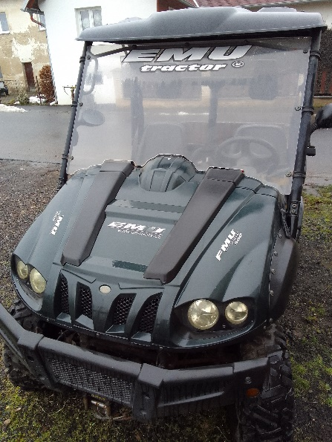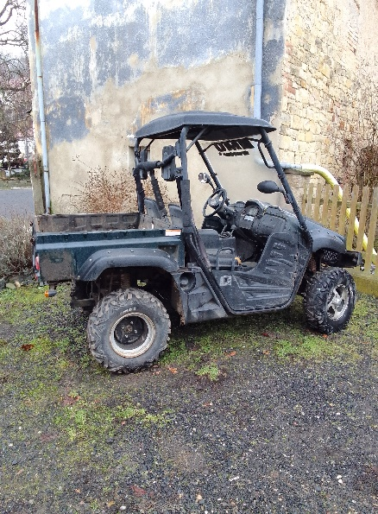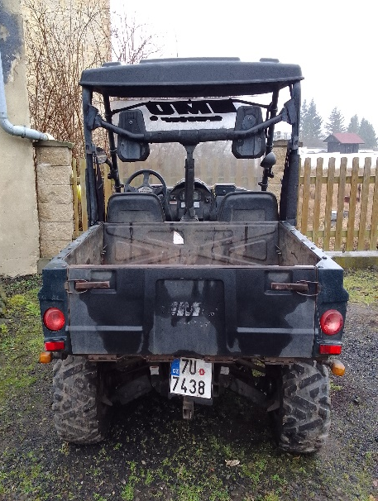
Minimální nabídková cena:15.000,-Kč
Další podmínky prodeje:
- veškeré poplatky spojené s převodem automobilu hradí kupující
- cena splatná v hotovosti při podpisu kupní smlouvy, popř. převodem na účet obce Malíč
Termín podání nabídek:
- do pátku 3.7.2026 do 12 hod osobně nebo poštou na adresu:
Obec Malíč,
Malíč 12 41201 Litoměřice
Nabídky podávejte v zalepené obálce s označením: NEOTVÍRAT – PRODEJ ČTYŘKOLKY
Nabídka musí obsahovat nabízenou cenu a kontakt na zájemce.
Zájemci o prohlídku vozidla mohou kontaktovat obecní úřad na tel: 725 539 245, 416 747119

Vyvěšeno dne: 13.5.2026 Kateřina Nováková
Starostka obce

